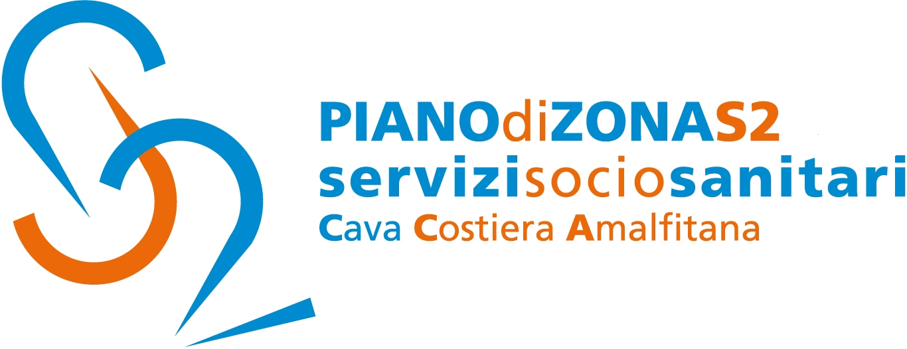

Comune capofila Cava de’Tirreni

Comunicato Stampa 25 maggio 2023

Piano di Zona S2: Si svolge oggi a Conca de’ marini il primo tavolo di co-programmazione per i Servizi per la Prima Infanzia

Il Piano di Zona Ambito S2 informa che è in corso di svolgimento oggi, presso la sede del comune di Conca dei Marini il primo “Tavolo di co-programmazione” per quanto concerne i Servizi per la Prima Infanzia, vale a dire Asili e Micronidi.
La finalità e quella di individuare, nel quadro delle risorse disponibili, le modalità e gli interventi adeguati a soddisfare i bisogni identificati dei bambini/e (3-36 mesi) e delle loro famiglie che risiedono sul Territorio dell’Ambito S2 Cava de’Tirreni/Costiera Amalfitana.
Partecipano di diritto al procedimento di co-programmazione i Comuni afferenti al Piano di Zona Ambito S2 ovvero i Comuni di Cava de’Tirreni, Amalfi, Atrani, Cetara, Conca de’Marini, Furore, Maiori, Minori, Ravello, Scala, Tramonti e Vietri sul mare.
L’istituto della co-programmazione, inoltre, ha lo scopo di favorire il contributo proattivo degli enti locali interessati e dei soggetti del Terzo settore.
Tale procedura risulta necessaria per la programmazione a decorrere dall’anno educativo 2023/2024 per quanto concerne le seguenti strutture:
-Asilo Nido Comune di Cava de’Tirreni – via Carillo;
-Micro Nido Comune di Cava de’Tirreni loc. S.M. del Rovo;
-Micro Nido Comune di Amalfi;
-Micro Nido Comune di Minori;
-Micro Nido Comune di Positano;
-Micro Nido Comune di Praiano;
-Micro Nido Comune di Tramonti;
-Micro Nido Comune di Scala.
Con preghiera della massima diffusione, si inviano cordiali saluti.

Addetto alla comunicazione
Silvia Lamberti

